**Το Θέατρο πάει ….σχολείο!**

Στο πλαίσιο ανάπτυξης δράσεων για την «6η Μαρτίου , ως ημέρα αφιερωμένη στην σχολική βία και τον εκφοβισμό» μαθητές της Α΄ και Β΄ τάξης του 1ου ΓΕΛ Χαλκίδας παρακολούθησαν μια παράσταση που μιλά για τη δημιουργία της βίας στην ψυχή ενός παιδιού και φανερώνει βήμα-βήμα τις επικίνδυνες επιπτώσεις που μπορεί να έχει αυτή η επίδραση ειδικά στο άτομο και κατ΄ επέκταση στην κοινωνία, στην αίθουσα εκδηλώσεων του σχολείου. Πρόκειται για τον θεατρικό μονόλογο «Γδαρμένος», του Σουηδού θεατρικού συγγραφέα **Ματς Σιέλμπυ (Mats Kjelbye)**, σε σκηνοθεσία του **Στρατή Πανούριου (Καλλιτεχνικός Οργανισμός ΚΟΧΥΛΙ )**

Σύμφωνα με το σενάριο « ένας νεαρός, ο Εντ, μέλος μιας βίαιης συμμορίας, βρίσκεται στο έδαφος χτυπημένος από τους πρώην συντρόφους του. Καθώς παλεύει στα όρια μεταξύ ζωής και θανάτου ξετυλίγεται, σαν μια ταινία, το κουβάρι της ζωής του πίσω στο χρόνο. Ο Έντ ταξιδεύει στην εποχή που ήταν δώδεκα ετών, **όταν η βία μπήκε στην καθημερινότητά του**. Μιλά για την αδρεναλίνη που ρέει μέσα σε μια γροθιά και τα δάκρυα που κυλούν πάνω σ’ ένα μελανιασμένο μάγουλο. Μιλά για θύματα και δράστες, για τη μεθυστική δύναμη και την ταπείνωση. Αγγίζει βαθιά μέσα του την αγάπη και την απώλεια.»

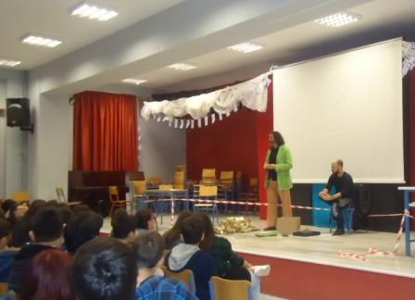

Ένα έργο που παλινδρομεί ανάμεσα στην περιγραφή βίαιων περιστατικών και κριτικών αναστοχασμών και παρεμβάσεων για τις ολέθριες συνέπειες της βίας, θέτοντας ευθέως το θέμα της ατομικής ευθύνης των επιλογών και τη σημασία των διαπροσωπικών αλληλεπιδράσεων. Η επαναλαμβανόμενη φράση-μοτίβο « υπάρχει πάντα κάποιος πιο δυνατός από σένα» και η απομυθοποίηση της ανάγκης να κρυφτεί κάποιος κάτω από τον μανδύα της απρόκλητης βίας προάγει βιωματικά τις ανθρωπιστικές αξίες.

Οι μαθητές μας παρακολούθησαν με πολύ ενδιαφέρον την παράσταση και στη συνέχεια για περισσότερο από ώρα συζήτησαν πάνω στο περιεχόμενο και τα νοήματα του έργου όπως και σε ζητήματα ερμηνείας θέτοντας ερωτήματα τόσο στον σκηνοθέτη κο Πανούριο όσο και στον ταλαντούχο ερμηνευτή Τηλέμαχο Τσώλη.

Δευτέρα, 7 Μαρτίου 2016